

Manual do LabBook Messaging
LabBook Versão 3.5

Índice
Índice 2
Prefácio 3
Apresentação da interface Mensagens 3
Como enviar uma mensagem? 4

Prefácio
Este manual apresenta a nova funcionalidade Mensagens do LabBook, que permite a troca de informações entre utilizadores do LabBook. Ela está acessível a todos os utilizadores, independentemente dos seus direitos.

Apresentação da interface Mensagens
A mensagens é uma funcionalidade disponível a partir do LabBook 3.5 e acessível para todas as funções. Para aceder, clique no ícone de mensagem na barra de navegação à direita, ao lado do ícone do perfil do utilizador.
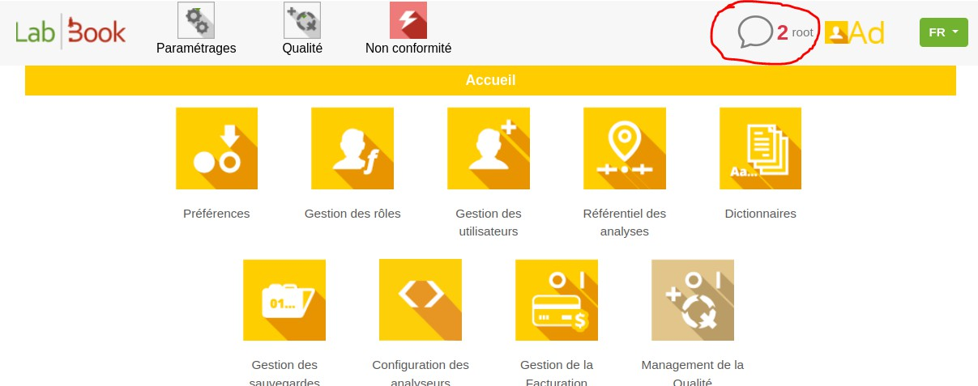

Na página Mensagens, você encontra a lista de mensagens recebidas e enviadas, com a possibilidade de ler ou excluir uma mensagem e também baixar um anexo.
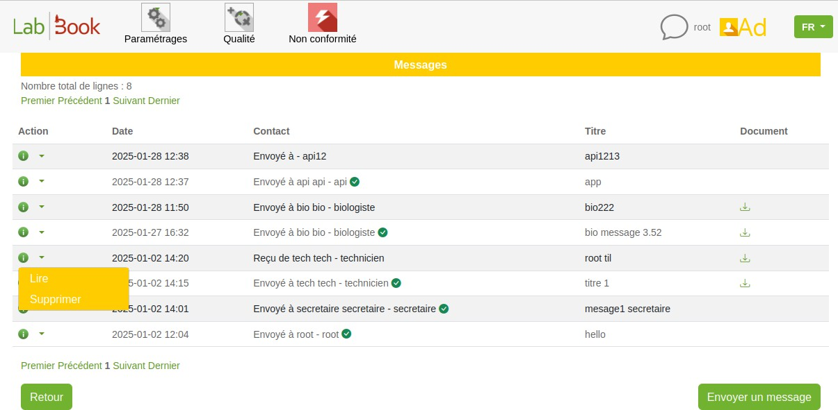

As mensagens recebidas não lidas são automaticamente destacadas em negrito e as mensagens enviadas e lidas são assinaladas por um ícone verde .
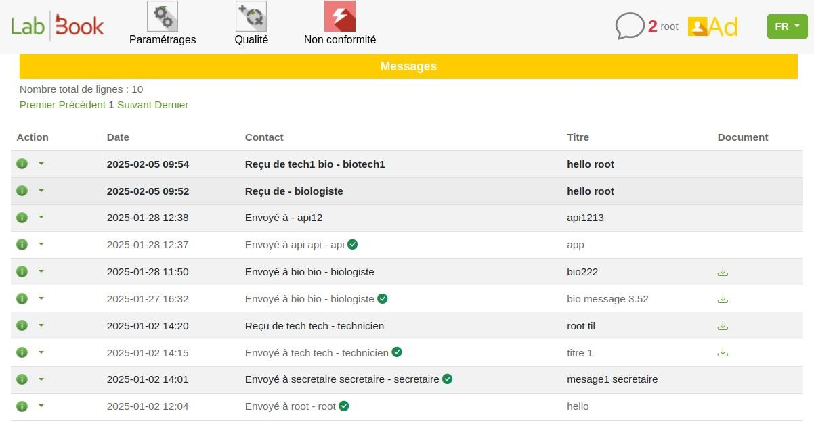

Como enviar uma mensagem?
Para enviar uma mensagem:

- Clique no botão enviar uma mensagem, e será redirecionado para a página Mensagem
- Escolha um destinatário a partir da lista de perfis registados
- Digite um título (assunto)
- Escreva o corpo da mensagem
- Se necessário, anexe um ficheiro clicando em «Procurar» para selecionar o ficheiro em questão.
- Clique em enviar mensagem

